Perdono = Amore
Momento di preghiera per adolescenti e giovani
durante le 24 ore per il Signore

Lo scopo di questa proposta di preghiera e riflessione è portare ragazzi e giovani a riflettere in modo attivo e personale sull’importanza del perdono, non solo quando siamo noi ad averne necessità, ma anche e soprattutto quando siamo noi a poterlo donare agli altri. Questi due punti centrali vengono introdotti con due momenti distinti guidati da due brani di Vangelo (Lc 18, 9-14 e Mt 18, 21-35), utili anche a legare questo momento di Adorazione Eucaristica al percorso quaresimale “Invitati dalla tua Parola”.

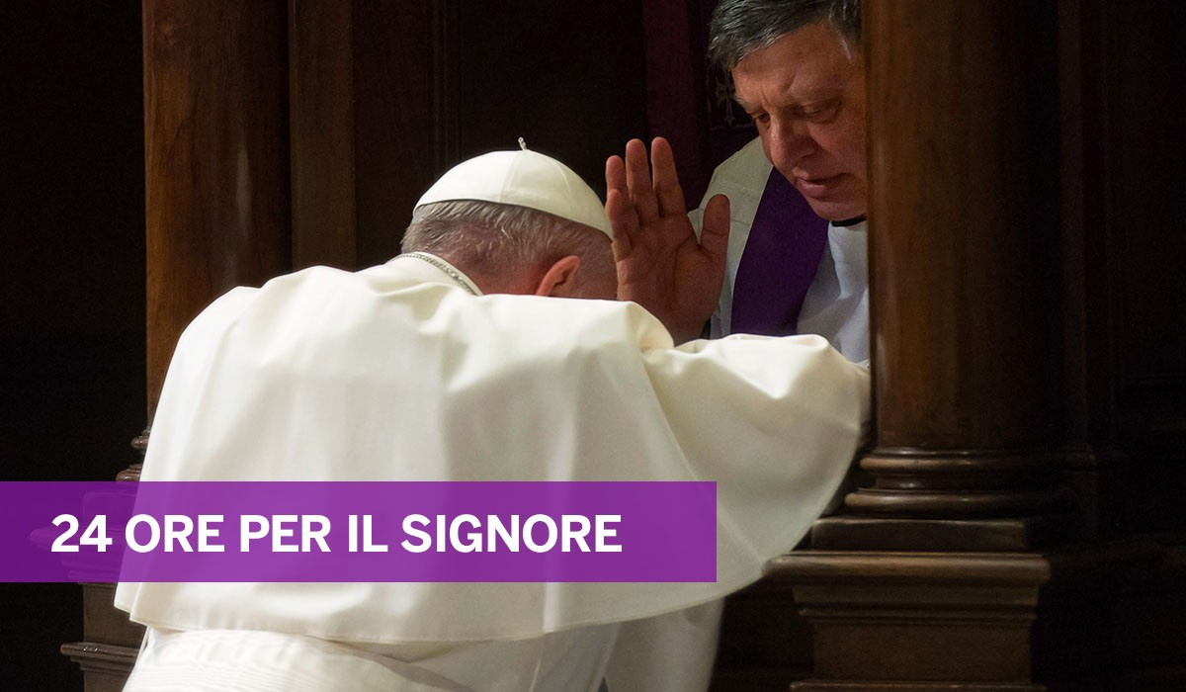

Introduzione
Canto d’ingresso
Si scelga un canto adatto all’inizio del momento di preghiera, che sia di invocazione allo Spirito Santo o di Adorazione (esempi: Adoro te, Invochiamo la tua presenza, Sono qui a lodarti, ecc.)

Dopo il segno della croce e il saluto all’assemblea è opportuno che chi guida questo momento introduca i ragazzi al gesto dell’Adorazione, al significato di sostare davanti alla presenza reale di Gesù nell’Eucaristia, magari spiegando anche brevemente il tema scelto per quest’anno da Papa Francesco: “Abbi pietà di me peccatore”.
Primo momento: Perdonati per Amore

Il perdono è un gesto d’Amore e di aiuto, da parte di Dio prima di tutto.
Si inviti i presenti al silenzio: ragazzi e giovani fanno sempre più fatica a trovare spazio per il silenzio, lo temono a volte. Si cerchi di mostrare e spiegare come il silenzio sia una parte fondamentale dell’Adorazione e del rapporto con Gesù. Nella preghiera ma anche nella vita non serve a nulla riempire ogni spazio di parole senza lasciare il tempo necessario per l’ascolto.
A cori alterni, alternando solista e assemblea o intervallando con dei ritornelli adatti (p.e. Misericordias Domini, …) ci introduciamo alla preghiera:

Dal Salmo 24
A te, Signore, elevo l'anima mia,
Dio mio, in te confido: non sia confuso!
Non trionfino su di me i miei nemici!
Fammi conoscere, Signore, le tue vie,
insegnami i tuoi sentieri.
Guidami nella tua verità e istruiscimi,
perché sei tu il Dio della mia salvezza,
in te ho sempre sperato.
Ricordati, Signore, del tuo amore,
della tua fedeltà che è da sempre.
Non ricordare i peccati della mia giovinezza:
ricordati di me nella tua misericordia,
per la tua bontà, Signore.
Buono e retto è il Signore,
la via giusta addìta ai peccatori;
guida gli umili secondo giustizia,
insegna ai poveri le sue vie.
Tutti i sentieri del Signore sono verità e grazia
per chi osserva il suo patto e i suoi precetti.
Per il tuo nome, Signore,
perdona il mio peccato anche se grande.
Tengo i miei occhi rivolti al Signore,
perché libera dal laccio il mio piede.
Volgiti a me e abbi misericordia,
perché sono solo ed infelice.
Allevia le angosce del mio cuore,
liberami dagli affanni.
Vedi la mia miseria e la mia pena
e perdona tutti i miei peccati.

La lettura dei due brani di Vangelo può essere introdotta da un ritornello o un canone (p.e. Come la pioggia e la neve, Ascolterò la tua parola, …)

Dal Vangelo di Luca (18,9-14)
Disse ancora questa parabola per alcuni che presumevano di esser giusti e disprezzavano gli altri: «Due uomini salirono al tempio a pregare: uno era fariseo e l'altro pubblicano. Il fariseo, stando in piedi, pregava così tra sé: O Dio, ti ringrazio che non sono come gli altri uomini, ladri, ingiusti, adùlteri, e neppure come questo pubblicano. Digiuno due volte la settimana e pago le decime di quanto possiedo. Il pubblicano invece, fermatosi a distanza, non osava nemmeno alzare gli occhi al cielo, ma si batteva il petto dicendo: O Dio, abbi pietà di me peccatore. Io vi dico: questi tornò a casa sua giustificato, a differenza dell'altro, perché chi si esalta sarà umiliato e chi si umilia sarà esaltato».

In sostituzione all’omelia o al commento a questo brano di Vangelo, per chi ne abbia possibilità, si suggerisce di far vedere e ascoltare ai ragazzi questo breve video di Papa Francesco durante l’Angelus del 14 marzo 2021 sulla necessità di chiedere Perdono a Dio tramite Gesù, vera luce della nostra vita. [Link Angelus del 14 marzo 2021]

Per chi non ne avesse l’opportunità si riporta di seguito la trascrizione da poter far leggere ai ragazzi.
«La venuta di Gesù nel mondo provoca una scelta: chi sceglie le tenebre va incontro a un giudizio di condanna, chi sceglie la luce avrà un giudizio di salvezza. Il giudizio sempre è la conseguenza della scelta libera di ciascuno: chi pratica il male cerca le tenebre, il male sempre si nasconde, si copre. Chi fa la verità, cioè pratica il bene, viene alla luce, illumina le strade della vita. Chi cammina nella luce, chi si avvicina alla luce, non può fare altro che buone opere. La luce ci porta a fare delle buone opere. È quanto siamo chiamati a fare con più impegno durante la Quaresima: accogliere la luce nella nostra coscienza, per aprire i nostri cuori all’amore infinito di Dio, alla sua misericordia piena di tenerezza e di bontà, al suo perdono. Non dimenticatevi che Dio perdona sempre, sempre, se noi con umiltà chiediamo il perdono. Basta soltanto chiedere il perdono, e Lui perdona.»

Terminato il video/la lettura chi guida la preghiera può invitare i presenti a predisporsi all’Adorazione e alla riflessione, rivolgendo alcune domande, per esempio:
- Tutti noi sbagliamo, manchiamo nei confronti di qualcuno ma quando ce ne rendiamo conto restiamo fermi sulla nostra posizione come il fariseo? O sappiamo fermarci con umiltà a chiedere scusa?
- Ci rendiamo conto di aver bisogno di essere illuminati dalla luce di amore e misericordia di Gesù?
- Ci sforziamo di fare il primo passo e andare alla ricerca del perdono di Dio?
- Dio ci perdona sempre, ma noi siamo disposti a chiedere il suo perdono?

Si inviti i ragazzi a mettere in pratica quanto si è spiegato all’inizio: si crei un breve spazio di silenzio, che sia però vissuto con attenzione e convinzione per riflettere sulle domande che ci siamo appena posti.
A conclusione del tempo di silenzio si può eseguire un canto di adorazione, possibilmente legato al tema della Misericordia (p.e. Mi basta la tua grazia, …)

Secondo momento: Perdoniamo per Amore

Chi guida introduca i presenti alla necessità di farsi portatori del perdono e non solo di cercarlo per sé stessi. Il nostro amore cristiano si manifesta nel seguire l’esempio di Gesù e quindi essere anche noi disponibili e aperti alla sua misericordia.

La lettura dei due brani di Vangelo può essere introdotta da un ritornello o un canone (p.e. Come la pioggia e la neve, Ascolterò la tua parola, …)

Dal Vangelo di Matteo (18,21-35)
Allora Pietro gli si avvicinò e gli disse: «Signore, quante volte dovrò perdonare al mio fratello, se pecca contro di me? Fino a sette volte?». E Gesù gli rispose: «Non ti dico fino a sette, ma fino a settanta volte sette.
A proposito, il regno dei cieli è simile a un re che volle fare i conti con i suoi servi. Incominciati i conti, gli fu presentato uno che gli era debitore di diecimila talenti. Non avendo però costui il denaro da restituire, […] gettatosi a terra, lo supplicava: Signore, abbi pazienza con me e ti restituirò ogni cosa. Impietositosi del servo, il padrone lo lasciò andare e gli condonò il debito. Appena uscito, quel servo trovò un altro servo come lui che gli doveva cento denari e, afferratolo, lo soffocava e diceva: Paga quel che devi! Il suo compagno, gettatosi a terra, lo supplicava dicendo: Abbi pazienza con me e ti rifonderò il debito. Ma egli non volle esaudirlo, andò e lo fece gettare in carcere, fino a che non avesse pagato il debito.
Visto quel che accadeva, gli altri servi furono addolorati e andarono a riferire al loro padrone tutto l'accaduto. Allora il padrone fece chiamare quell'uomo e gli disse: Servo malvagio, io ti ho condonato tutto il debito perché mi hai pregato. Non dovevi forse anche tu aver pietà del tuo compagno, così come io ho avuto pietà di te? E, sdegnato, il padrone lo diede in mano agli aguzzini, finché non gli avesse restituito tutto il dovuto. Così anche il mio Padre celeste farà a ciascuno di voi, se non perdonerete di cuore al vostro fratello».

Per ribadire l’importanza del perdono come gesto d’amore si propone la visione di un breve video tratto dal celebre film “Into the wild” [Link all’estratto del film], di cui si riporta la trascrizione di seguito.

Ron: Mi mancherai quando te ne andrai.
Christopher: Mi mancherai anche tu, Ron. Ma ti sbagli se pensi che le gioie della vita vengano soprattutto dai rapporti tra le persone. Dio ha messo la felicità dappertutto, è ovunque, in tutto ciò di cui possiamo fare esperienza. Abbiamo solo bisogno di cambiare il modo di guardare le cose.
Ron : Sì, farò tesoro di questo… no, veramente. Ti voglio dire una cosa. Da tutti i pezzetti che ho messo insieme, da quello che mi hai detto della tua famiglia, di tua madre, tuo padre, ho capito che hai dei problemi con la Chiesa anche. Ma c’è una cosa più grande di cui possiamo tutti renderci conto, e non mi pare ti dispiaccia di chiamarla Dio. Ma, quando si perdona si ama. E quando si ama la luce di Dio scende su di noi.

In alternativa si può proporre la lettura, anche a più voci, del racconto “Il discepolo e il sacco di patate” che si riporta di seguito.
Un giorno il saggio diede al discepolo un sacco vuoto e un cesto di patate.
"Pensa a tutte le persone che hanno fatto o detto qualcosa contro di te recentemente, specialmente quelle che non riesci a perdonare. Per ciascuna, scrivi il nome su una patata e mettila nel sacco".
Il discepolo pensò ad alcune persone e rapidamente il suo sacco si riempì di patate.
"Porta con te il sacco, dovunque vai, per una settimana" disse il saggio. "Poi ne parleremo". Inizialmente il discepolo non pensò alla cosa. Portare il sacco non era particolarmente gravoso. Ma dopo un po', divenne sempre più un gravoso fardello. Sembrava che fosse sempre più faticoso portarlo, anche se il suo peso rimaneva invariato.
Dopo qualche giorno, il sacco cominciò a puzzare. Le patate marce emettevano un odore acre. Non era solo faticoso portarlo, era anche sgradevole.
Finalmente la settimana terminò. Il saggio domandò al discepolo: "Nessuna riflessione sulla cosa?".
"Sì Maestro" rispose il discepolo. "Quando siamo incapaci di perdonare gli altri, portiamo sempre con noi emozioni negative, proprio come queste patate. Questa negatività diventa un fardello per noi, e dopo un po’, peggiora."
"Sì, questo è esattamente quello che accade quando si coltiva il rancore. Allora, come possiamo alleviare questo fardello?".
"Dobbiamo sforzarci di perdonare".
"Perdonare qualcuno equivale a togliere una patata dal sacco. Quante persone per cui provavi rancore sei capace di perdonare?"
"Ci ho pensato molto, Maestro" disse il discepolo. "Mi è costata molta fatica, ma ho deciso di perdonarli tutti".

Preghiera universale
Si suggerisce un breve spazio di silenzio per la riflessione. Se i ragazzi fanno particolare difficoltà a mantenere un silenzio “attento”, chi guida può riprendere alcune frasi dai testi sopra riportati, attualizzarli o riportare l’attenzione dei presenti su alcuni punti che si ritengono rilevanti.
Dopo uno spazio di adorazione silenziosa e di riflessione sul contributo che si ha appena ascoltato si possono leggere delle preghiere, possibilmente scritte dai gruppi di ragazzi partecipanti che richiamino i momenti e le occasioni in cui ritengono di aver bisogno di chiedere perdono o si rendono conto di non averlo saputo offrire agli altri.
Ad ogni invocazione è possibile rispondere con un canone o con una frase da ripetere a discrezione dei gruppi.

Proposta di segno

Prima della conclusione della veglia si può consegnare ai ragazzi un cartoncino. Sulle due facce del cartoncino si possono riportare i titoli dei due momenti di questo incontro di preghiera o una frase tratta dai Vangeli/interventi o commento utilizzati. Si abbia cura di lasciare uno spazio sufficiente per richiedere ai ragazzi che si impegnino in vista della Santa Pasqua a scrivere sul primo lato un motivo di richiesta di perdono a Dio e sull’altro lato un motivo di perdono che si possono impegnare a donare agli altri.
Si enfatizzi con questo strumento il legame indissolubile che esiste fra l’essere perdonati e il perdonare a nostra volta.

Conclusione

Padre nostro
Il Signore ci invita a rivolgerci a Dio come nostro Padre, a chiedere a lui il perdono per le nostre mancanze e, come lui, con amore a perdonare gli altri. Per questo diciamo insieme: Padre nostro…

Preghiera conclusiva di ringraziamento (don Tonino Lasconi)
Un solista o tutta l’Assemblea può recitare insieme questa preghiera conclusiva:

Tu ci perdoni sempre.
Tu ci dai sempre la possibilità di essere nuovi
e di ricominciare da capo.
Allora anche noi dobbiamo perdonare gli amici che ci lasciano,
quelli che parlano male di noi,
quelli che non mantengono gli impegni presi insieme.
Tu ci perdoni sempre.
Allora nessuno deve mai «chiudere» con un fratello.
Mai disperare che il bene la spunti sui difetti.
Allora mai dobbiamo aspettare che incomincino gli altri.
Tu ci perdoni sempre.
Allora nessuno di noi deve mai stancarsi di ricominciare,
di ridare fiducia, di risalire la china delle delusioni.
Tu ci perdoni sempre e non ti stanchi mai di noi. Amen

Se l’Adorazione Eucaristica continua anche dopo questo momento di preghiera, si rinnovi l’invito a sostare in silenzio davanti a Gesù presente nel Santissimo Sacramento.
Se l’Adorazione termina qui si proceda con la Benedizione Eucaristica e la reposizione del Santissimo come di consueto.

Canto finale
Si concluda con un canto di adorazione o mariano.

